LAS INTOXICACIONES DOMÉSTICAS EN PERROS SON MÁS FRECUENTES DURANTE LAS FIESTAS NAVIDEÑAS
Y CLEVOR® ES UNA OPCIÓN MUY ADECUADA
PARA LAS QUE REQUIEREN PROVOCAR EL VÓMITO

Las intoxicaciones son de las urgencias más comunes en la clínica de pequeños animales que conllevan peligro para la vida del paciente y requieren de atención médica inmediata.
Entre los causantes de intoxicación la incidencia mayor se da por fármacos (antinflamatorios, otros medicamentos), plantas, productos de higiene doméstica, pesticidas y alimentos que pueden ser tóxicos sobre todo en cantidades significativas.
Pero además, ahora llegan las Navidades y con éstas entran en nuestro hogar nuevos objetos, plantas y alimentos muy procesados que son nuevos para nuestras mascotas y son susceptibles de ser consumidos.
La magnitud del problema no es nada despreciable ya que entre los perros, 9 de cada 10 ingieren sustancias tóxicas por lo menos 1 vez en la vida pero lo más relevante es que un 24% lo hace más de 5 veces en el transcurso de su vida ⁽¹⁾ O sea que existen verdaderos “perros escoba” que engullen todo lo que encuentran en su camino.
Además, la ingestión de sustancias dañinas es un comportamiento que se da a todas las edades (sólo un 23% de los perros que ingieren sustancias dañinas son menores de 1 año) ⁽¹⁾
CLEVOR® contiene ropirinol, un agonista dopaminérgico altamente selectivo hacia los receptores del vómito lo que hace que el vómito sea más eficiente, o sea más rápido en su inicio y finalización del proceso de eliminación del tóxico.
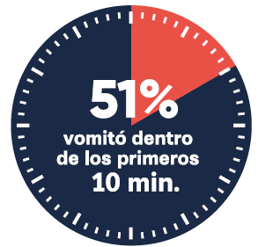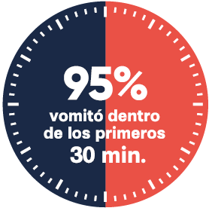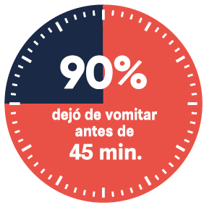
CLEVOR® es el primer colirio emético para perros y se presenta en un estuche de cartón que contiene 3 pipetas de 1 solo uso (1 pipeta por paciente).
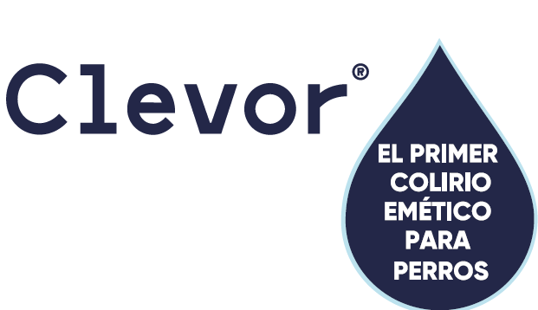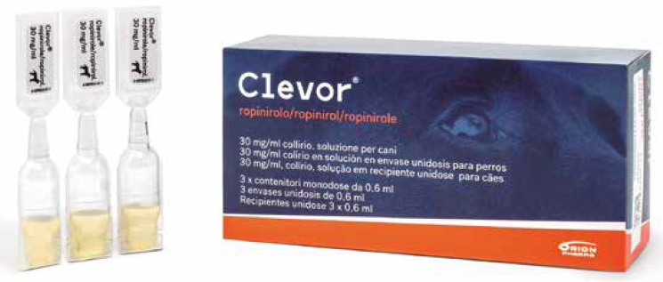
(1) Encuesta online (2015) a propietarios de perros en EEUU y Reino Unido (n=473).Datos archivo Orion Pharma

En caso de requerir más información no dudes en contactar con el delegado ECUPHAR de zona o a través de info@ecuphar.es. +34 93 595 50 00 www.ecuphar.es

